Кроме того, можно обратиться на линию помощи «Дети онлайн».
Прием звонков осуществляется по телефону: 8-800-25-000-15
(звонок по России бесплатный)
Линия функционирует по рабочим дням с 10.00 до 19.00.
Прием электронных сообщений осуществляется по адресу:
helpline@detionline.org
Официальный сайт линии помощи «Дети онлайн» http://www.detionline.org/.

НЕРАВНОДУШНОМУ РОДИТЕЛЮ!
Как технически защитить ребенка от негативного сетевого контента

- Существует несколько простых способов обеспечить свою безопасность в сети «Интернет», доступных любому пользователю:
Настроить себе и ребенку приватность в соц. сетях, например «вконтакте». Для этого нужно:
в разделе меню на Вашей странице перейти к дополнительным настройкам,  щелкнув на «колесико» в правом верхнем углу | выбрать «Приватность» | установить соответствующие параметры для каждого вида публикуемой информации
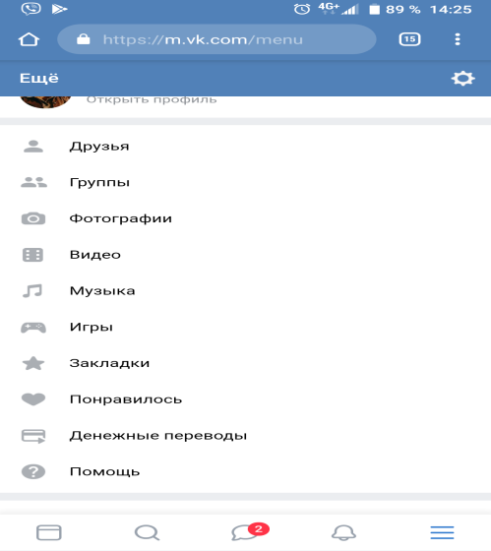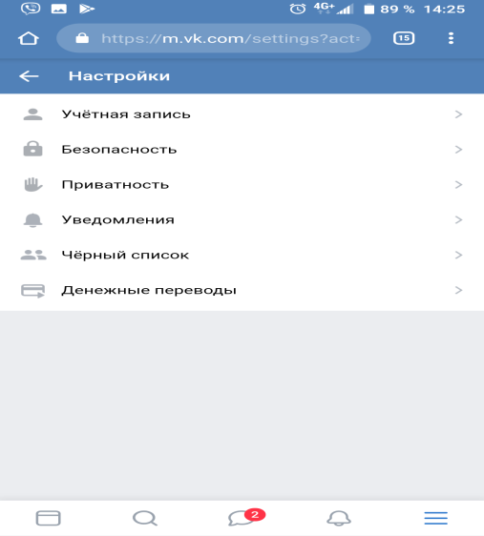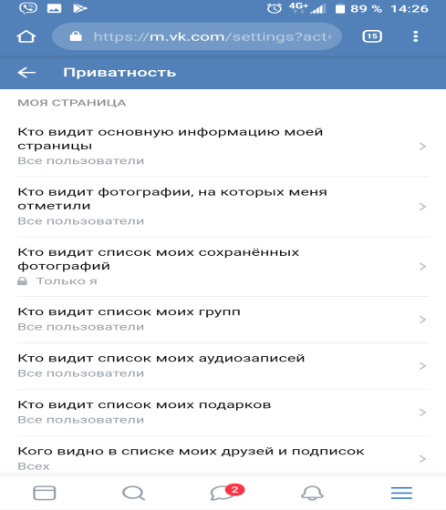

- Настроить безопасные режимы в youtube:

- 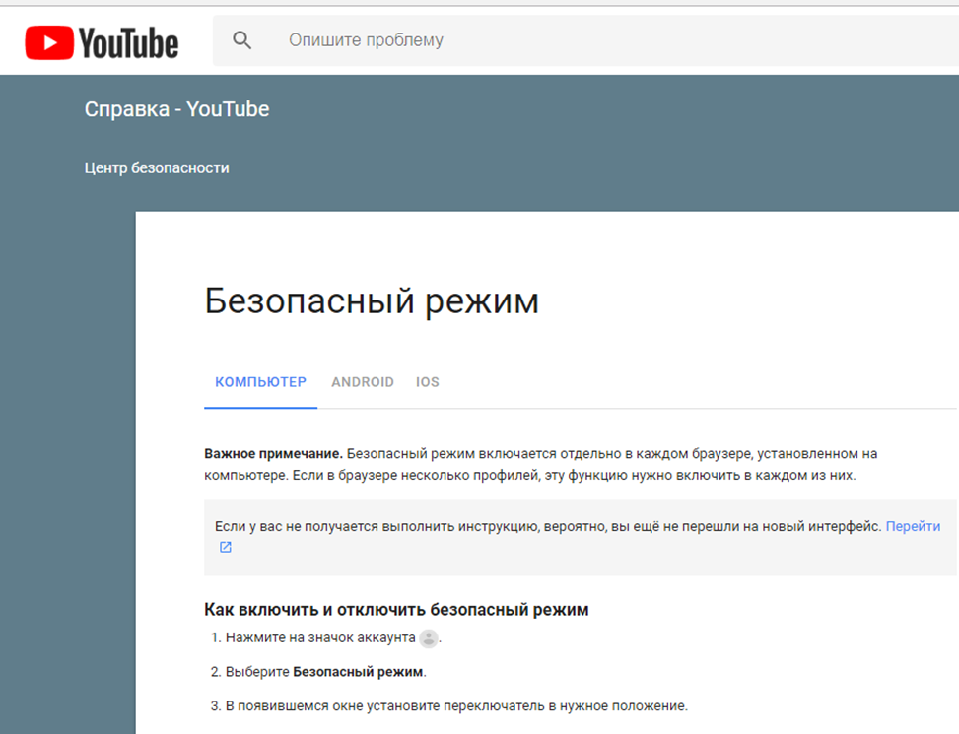

- Настроить безопасный поиск в поисковых машинах, например Яндекс и Гугл:
